QUESTÃO
Gilda completou a “conta” com os números que faltavam.

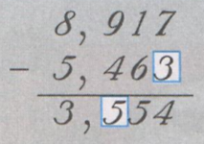

Cometeu erro na coluna dos:

- Inteiros.
- Décimos.
- Centésimos.
- Milésimos.

GABARITO: B

